الجمهورية الجزائرية الديمقراطية الشعبية
وزارة التربية الوطنية |  | متوسطة المجاهد بشيري محمد بالمسيلة
الامتحان التجريبي لشهادة التعليم المتوسط |  | الفصل الثالث 2024
اختبار في مادة: العلوم الفيزيائية والتكنولوجيا |  | المدة: ســــاعة ونصف
الجزء الأول (12 نقطة):
التمرين الأول (06 نقاط):
- لتحضير محلول كلور الزنك $\left({Zn}^{2+}+2{cl}^{-}\right)$ وضعنا في أنبوب إختبار مسحوق الزنك ثم سكبنا عليه كمية كافية من محلول كلور الهيدروجين $\left(H^{+}+{cl}^{-}\right)$ فانطلق غاز وتشكل محلول جديد.
- سمِّ الغاز المنطلق واكتب صيغته الكيميائية.
- أكتب المعادلة المنمذجة للتفاعل الحادث بالصيغة الشاردية.
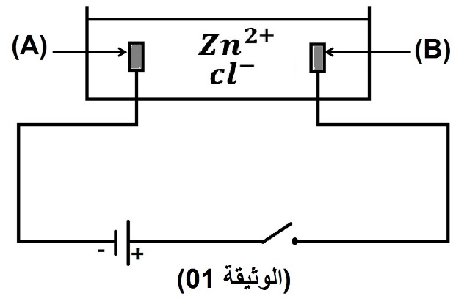
- قصد إجراء التحليل الكهربائي للمحلول الناتج تم إنجاز التركيب الموضح في (الوثيقة 01)، بعد غلق القاطعة تشكلت شعيرات معدنية وانطلاق غاز أزال لون كاشف النيلة عند المسريين.
- سمِّ المسرى (A) والمسرى (B).
- عبِّر بمعادلة كيميائية عن التفاعل الحادث عند كل مسرى.
- أكتب المعادلة الكيميائية الإجمالية لهذا التحليل الكهربائي مبينا الحالة الفيزيائية لكل فرد كيميائي.
التمرين الثاني (06 نقاط):
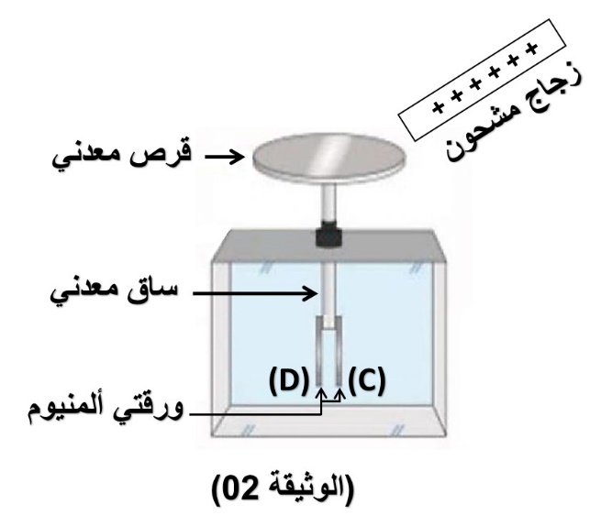
من أجل دراسة ظاهرة فيزيائية، طلب الأستاذ من التلاميذ شحن أنبوب زجاجي، ثم تقريبه من القرص المعدني للجهاز المبين في (الوثيقة 02) دون ملامسته. فلاحظوا تنافر ورقتي الجهاز.
- سمِّ الجهاز المستعمل في التجربة.
- فسِّر تنافر ورقتي الجهاز.
- حدِّد طريقة تكهرب كل من الأنبوب الزجاجي والورقتين.
- مثِّل كيفيا الفعلين المتبادلين بين الورقتين (C) و (D) في حالة التنافر.
- نستبدل الساق المعدني في الجهاز بآخر بلاستيكي ونعيد التجربة السابقة.
- ماذا يحدث للورقتين؟ مع التعليل.

الجزء الثاني (08 نقاط):
الوضعية الإدماجية:
شاهد خالد قبل دخوله للمتوسطة عملية استكمال مشروع بناء مسجد الشيخ أحمد حماني المقابل لمتوسطة بشيري محمد، حيث استعانت جمعية المسجد برافعة لرفع الحمولات الثقيلة بغرض تحديد مكان وضعها (الوثيقة 03)، حيث كتلة الحمولة (s) هي m= 300 kg.
- أحسب شدة ثقل الحمولة (s). باعتبار الجاذبية الأرضية g=10N/kg.
- عند بلوغ الارتفاع المعين أوقف العامل تشغيل الرافعة وترك الحمولة (s) معلقة بالحبل في انتظار إنزالها، فحدث لها التوازن.
- أذكر القوى المؤثرة في الحمولة (s)، وصنفها إلى موضعية وموزعة.
- أذكر شرطا توازن الحمولة (s).
- مثل القوى المؤثرة على الحمولة (s) في حالة التوازن باستعمال سلم الرسم 1cm 1500N.
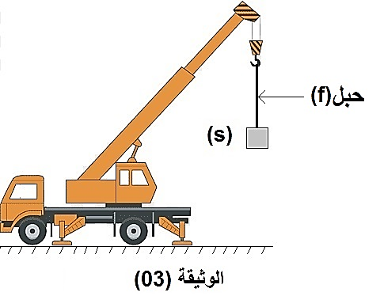
- قدِّم نصيحتين للعمال والتلاميذ لتفادي الحوادث والحفاظ على سلامتهم.

